**Bài tập**

Câu 1: (câu 7)

**Giống nhau :**

* Đều là kỹ thuật trình bày kế hoạch tiến độ, mô tả dưới dạng sơ đồ mối quan hệ liên tục giữa các công việc
* Sơ đồ mạng là một thể thống nhất nên đều chỉ có một điếm bắt đầu và điểm kết thúc
* Các mũi tên được vẽ theo chiều từ trái sang phải
* Cắn cứ để lập kế hoạch về thời gian chi phí và nguồn lực để thực hiện từng công việc
* Cơ sở để xác định thười gian dự trữ và độ trễ của các công việc và sự kiện

**Khác nhau :**

* AOA

• Mỗi công việc được cđặt trên một mũi tên

• Có thể sử dụng biến giả

• Có các sự kiện ở các điểm mút

• Các mũi tên không được giao cắt nhau và không dùng các đường cong

• Cách xây dựng phức tập, có thể mất nhiều thời gian

* AON
  + Mỗi công việc được đặt một điểm nút
  + Không có biến giả
  + Không có các sự kiện
  + Các mũi tên có thể giao cắt nhau
  + Cách xây dựng đơn giản dễ dàng hơn AOA

Câu 2: (câu 8)

* AOA:

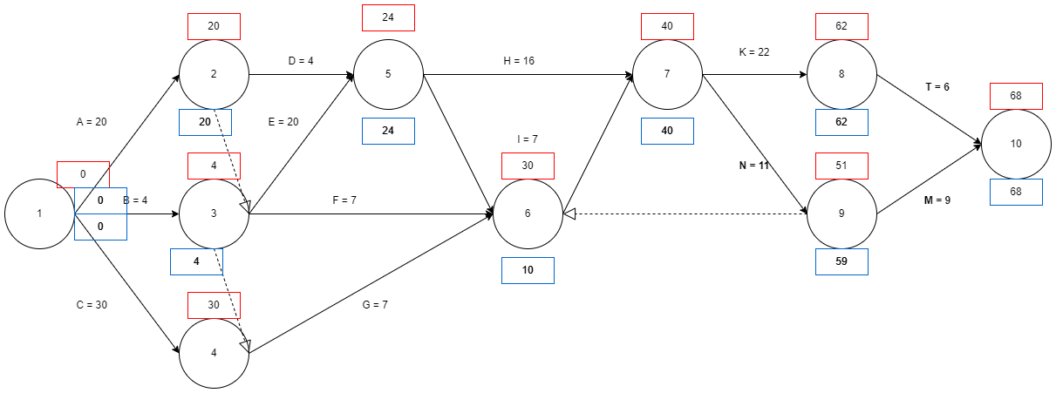

* Thời gian hoàn thành dự án là 68 tuần
* Đường găng: A-D-H-K-T và B-E-H-K-T
* AON:

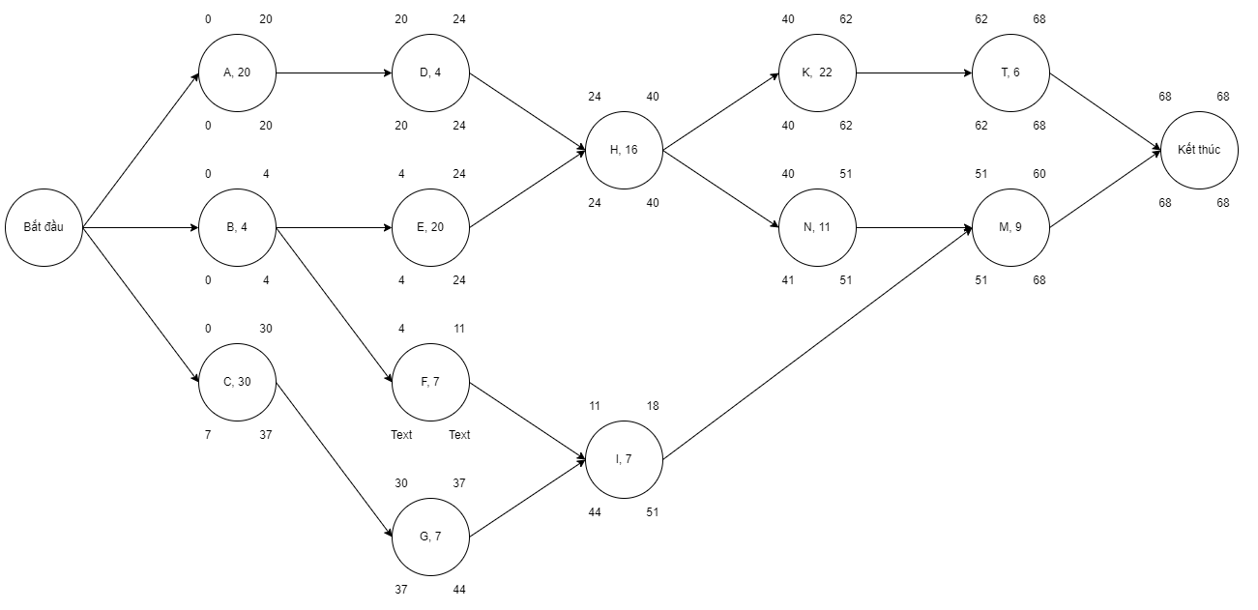

* Thời gian hoàn thành dự án là 68 tuần
* Đường găng A-D-H-K-T và B-E-H-K-T

Câu 3: (câu 10)

|  |  |  |  |  |  |  |
| --- | --- | --- | --- | --- | --- | --- |
| Công việc | TG lạc quan (a) | TG thường xảy ra nhất (m) | TG bi quan (b) | Công việc trước | TG kỳ vọng | Phương sai |
| A - ... | 2 | 3 | 10 | -- | 4 | 1.7 |
| B - ... | 2 | 4 | 7 | A | 4.16 | 0.69 |
| C - ... | 3 | 5 | 8 | A | 5.16 | 0.69 |
| D - ... | 9 | 12 | 20 | B,C | 12.83 | 3.36 |
| E - ... | 4 | 5 | 12 | B | 6 | 1.7 |
| F - ... | 2 | 5 | 8 | D | 5 | 1 |
| G - ... | 6 | 7 | 15 | C | 8.16 | 2.25 |
| H - ... | 2 | 3 | 4 | E,F,G | 3 | 0.1 |

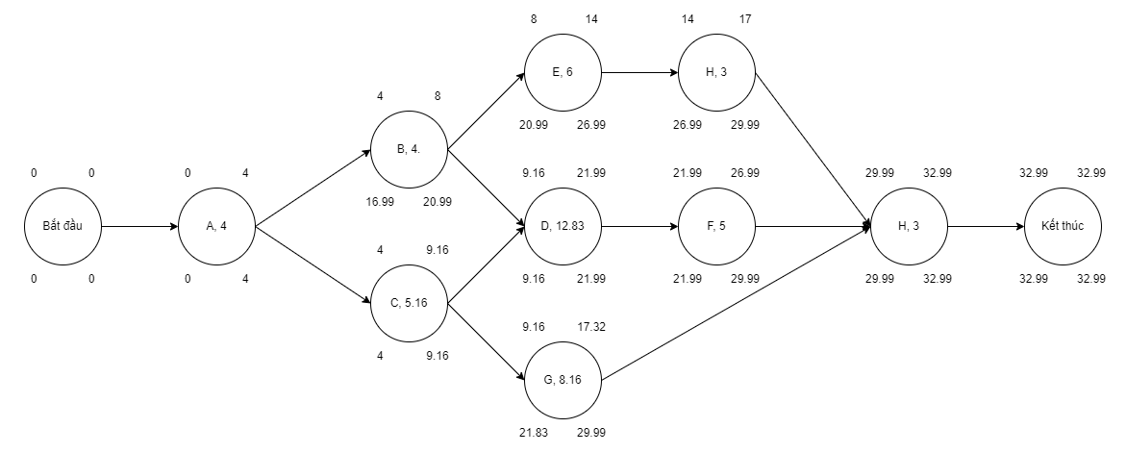

* Đường găng : A – C – D – F – H
* Tổng thời gian hoàn thành dự án µ = 32.99 ngày ( < 33 ngày).
* Tổng phương sai σ *2* = 1.7 (A) + 0.69 (C) + 3.36 (D) + 1 (F) + 0.1 (H) = 6.85
* Từ đây ta có độ lệch chuẩn của dự án σ = 2.61 ngày ( căn bậc 2 của 6.85)